**Catetan PBW 31 jan 2022**

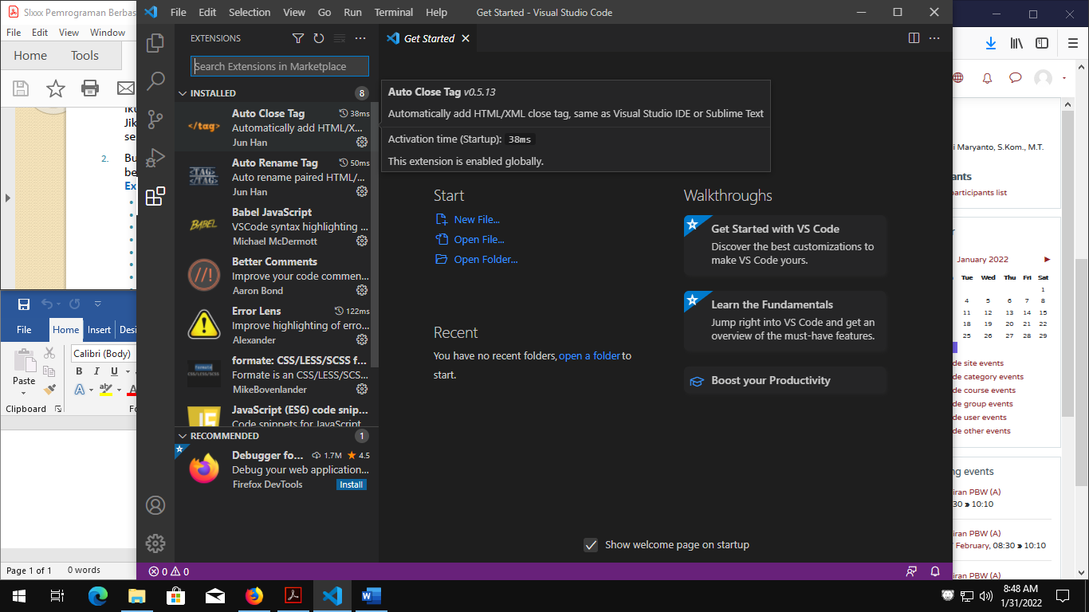  
  
view>extension> auto close tag  
bisa dipilih mau pake yg mana, ada penjelasannya

Awalnya pilih html trus ketik html  
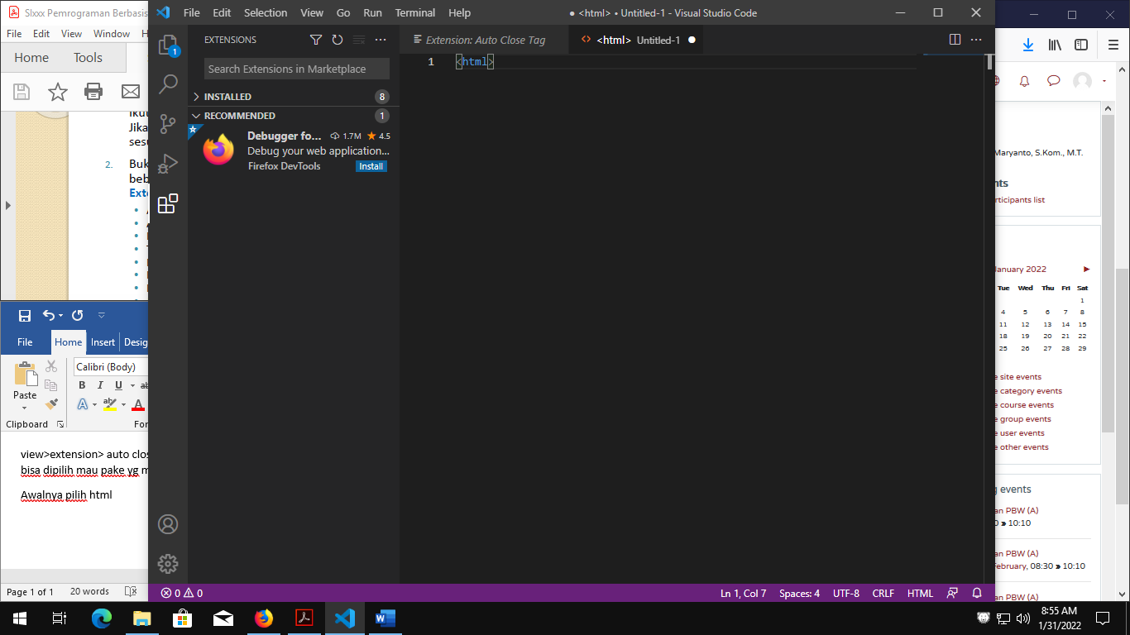

F5 buat nge run  
  
  
si html,head, dkk, mau kapital ato engga ga ngaruh [sama aja]

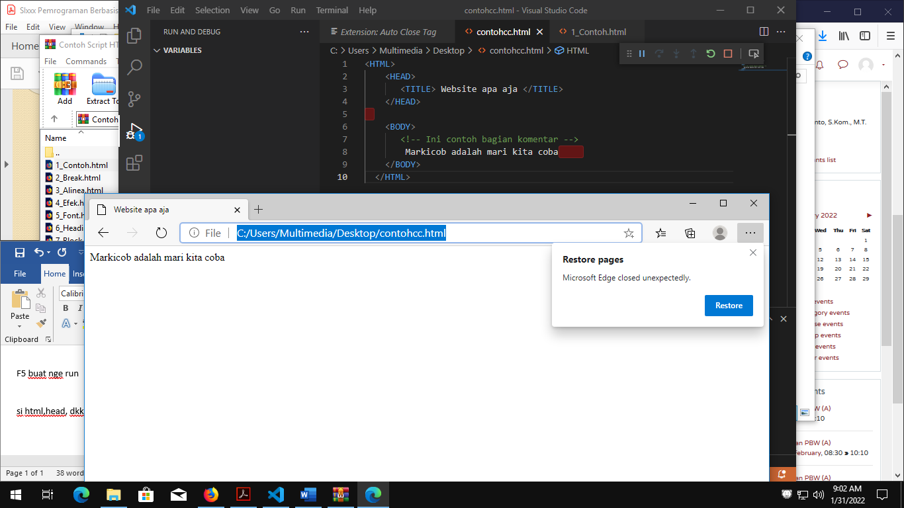

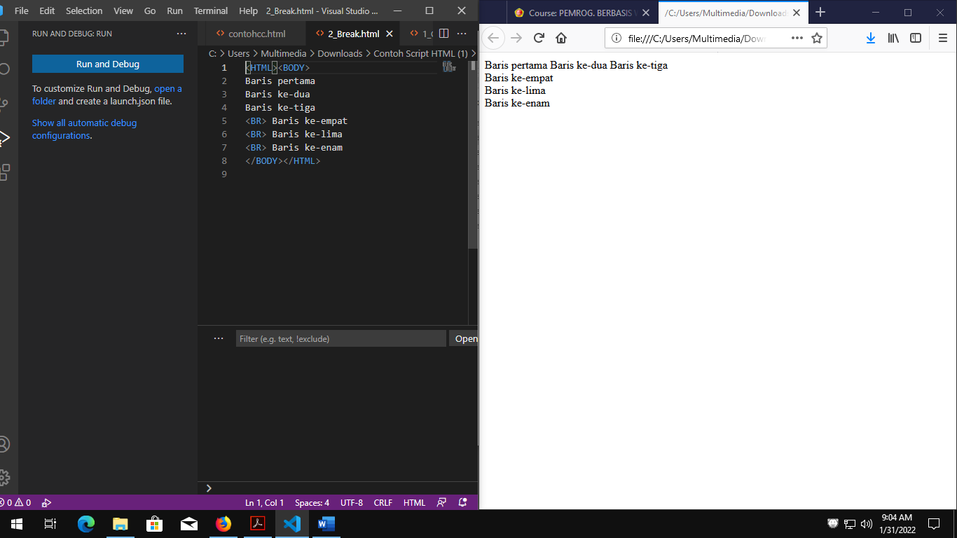

Kalimatnya bias diliat bdi atas kek gt.

Klo mo enter bias kasih **<BR>**

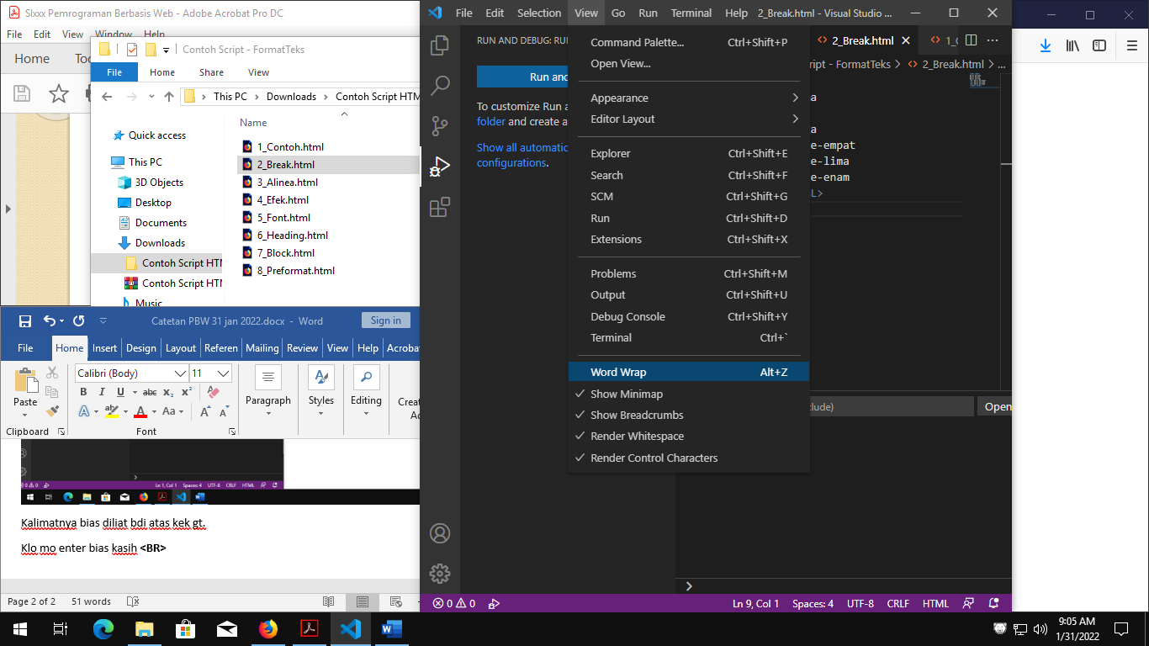

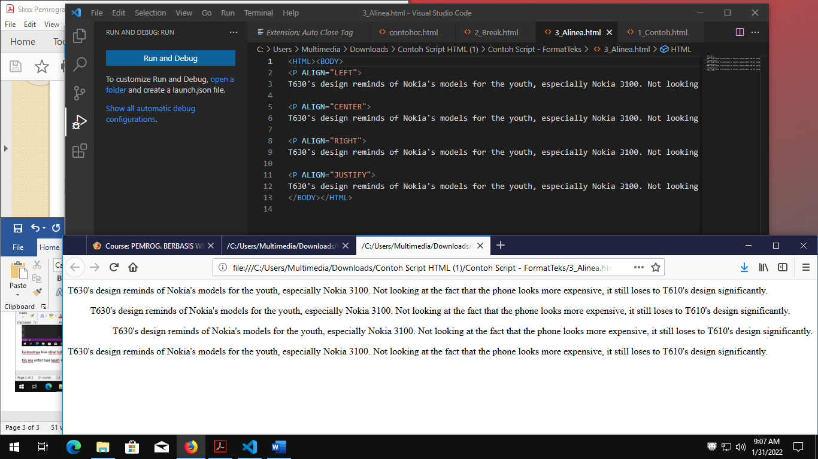

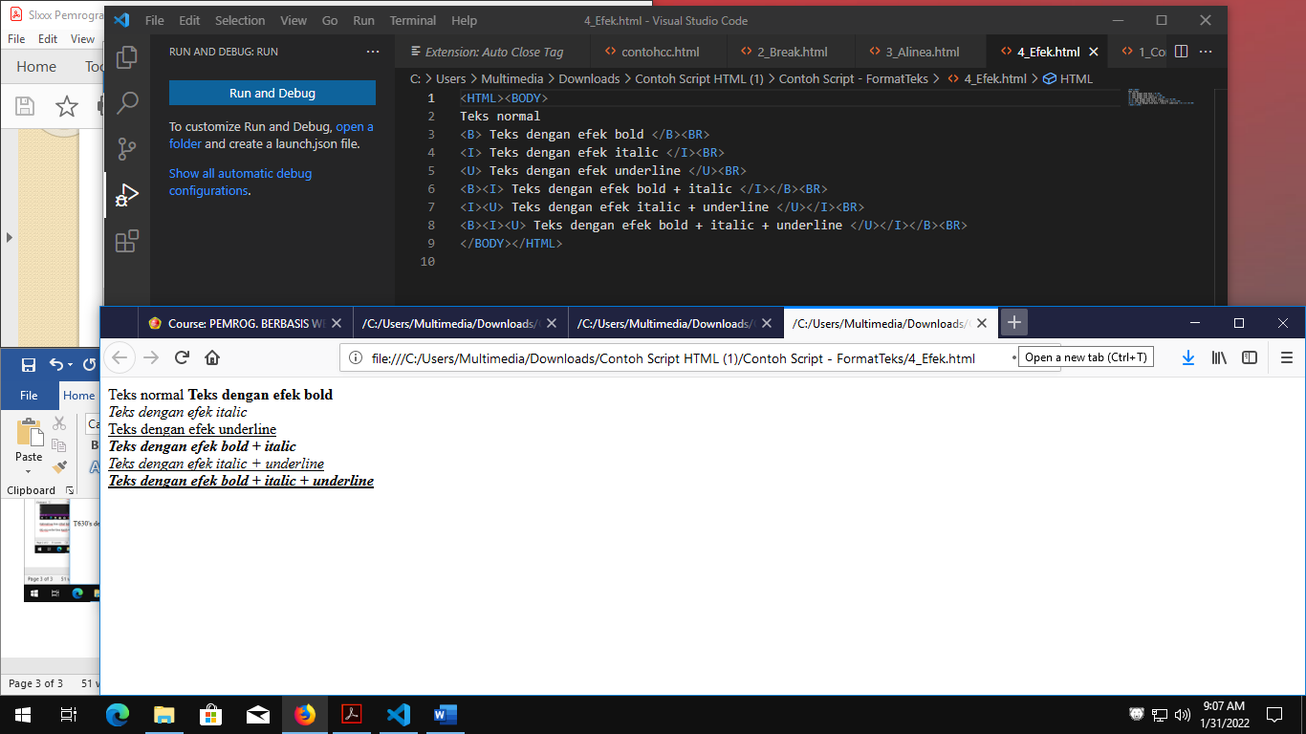

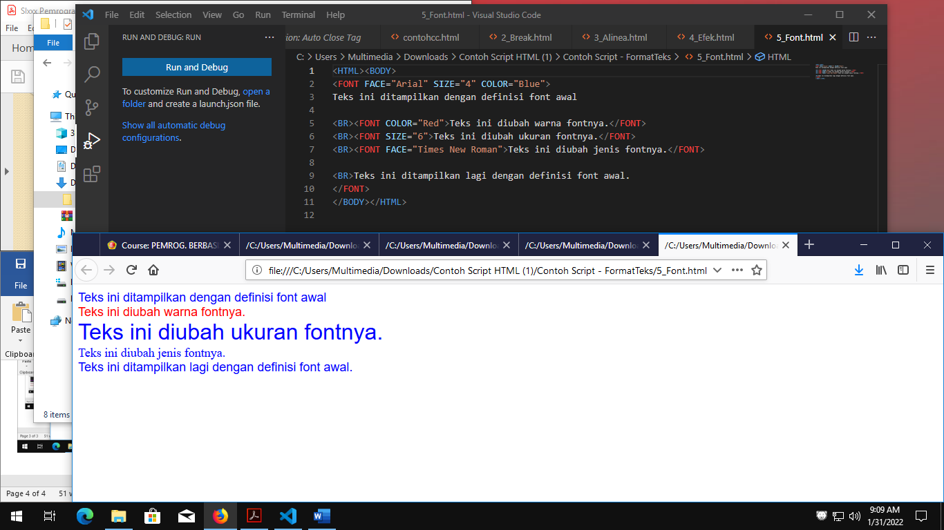

Disini klo ad yg salah ga akan di kasih tau

Pling ga dapet yg diinginkan aja

CATATAN!!!

KUDU NGULIK INI MAH

TT_TT

Kalau mau sesuai dengtan tampilan kudu tambahin yg Namanya <pre>

